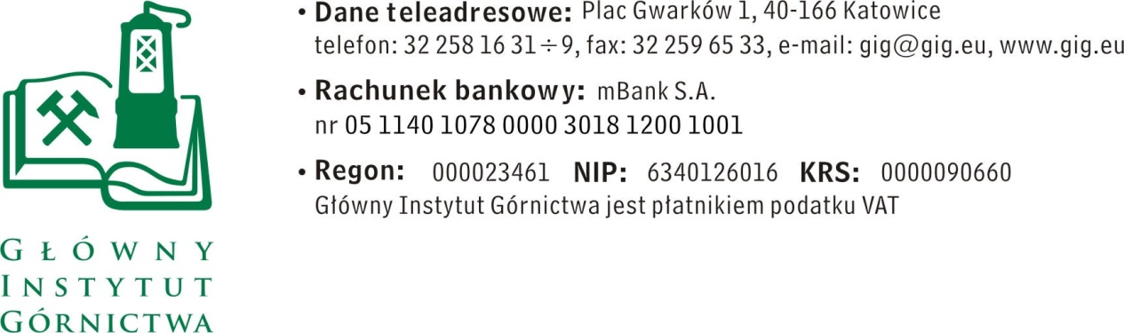

Katowice, dn. 06.03.2017 r.

ZAPYTANIE OFERTOWE z dnia 06.03.2017

dotyczące dostawy/montażu/czyszczenia rolet i żaluzji okiennych dla GIG Katowice

- Informacje ogólne
      - Zamawiający: Główny Instytut Górnictwa; Plac Gwarków 1; 40-166 Katowice.
      - Do niniejszego zapytania ofertowego nie stosuje się przepisów ustawy Prawo
zamówień publicznych z dnia 29 stycznia 2004 r. (Dz.U. z 2015 poz. 2164 z póź. zmianami).

- Opis przedmiotu zamówienia:
Przedmiotem zamówienia jest:
      - Demontaż starych, utylizacja, dostawa i montaż nowych pasów szer. 127 mm żaluzji pionowych, pasy wysokości 396 cm w ilości 163 szt. materiał typu KAMA lub równoważny (Aula - budynek A) wraz z łańcuszkami i obciążnikami. Uwaga – żaluzje na prowadnicach sterowanych elektrycznie, w ofercie należy uwzględnić przegląd i konserwację elektrycznego systemu prowadzenia.
      - Wymiana uszkodzonych rolet materiałowych koloru beżowego, mocowanych do każdego skrzydła okiennego osobno, kolor kasety i prowadnic - biały, długość łańcuszka dostosowana do wysokości zamontowanej rolety. Wymiary rolety: h=94 cm, s=60 cm, szt. 20

III. Osoba do kontaktów z Wykonawcami:
- Zbigniew Grrzyśka - tel.32 259-22-27 - zgrzyska@gig.eu
IV. Wymagania dotyczące Wykonawców oraz dokumenty wymagane wraz z ofertą:
- Wymagany termin ważności oferty: 30 dni od daty składania ofert.
- Ofertę należy złożyć na załączonym formularzu ofertowym – załącznik nr 1.
- Do oferty należy dołączyć następujące dokumenty:
a) Pełnomocnictwo do reprezentowania wykonawcy, jeśli nie wynika to z dokumentów rejestrowych (CEIDG lub KRS).

V. Warunki płatności
Zapłata wynagrodzenia nastąpi przelewem na rachunek bankowy Wykonawcy, w terminie do 21 dni licząc od daty dostarczenia do Zamawiającego prawidłowo wystawionej faktury VAT.

VI. Kryteria oceny ofert oraz wybór najkorzystniejszej oferty.
- Kryterium oceny ofert:
cena - 100%
- Informujemy, że w przypadku zaakceptowania Państwa oferty zostaniecie o tym fakcie powiadomieni i zostanie wdrożone przygotowanie zamówienia.
- Cena podana przez Wykonawcę nie będzie podlegała zmianie w trakcie realizacji zamówienia.

VII. Miejsce i termin składania ofert
- Ofertę według załączonego wzoru należy złożyć do dnia 15.03.2017 r. do godz. 12.00. pok. 9a budynek B Katowice 40-166 Pl. Gwarków 1
- Ofertę można złożyć drogą elektroniczną lub w siedzibie Zamawiającego:
Główny Instytut Górnictwa
Plac Gwarków 1
40-166 Katowice
budynek B, pokój 9a
adres e-mail: zgrzyska@gig.eu
- Zamawiający zastrzega sobie prawo do unieważnienia zapytania ofertowego w każdej chwili, bez podania przyczyny.
- Zamawiający informuje, iż ocenie podlegać będą tylko te oferty, które wpłyną do Zamawiającego w okresie od dnia wszczęcia niniejszego rozeznania rynku do dnia, w którym upłynie termin składania ofert.

VIII. Termin wykonania zamówienia:
Nie później niż 1 miesiąc od daty zawarcia umowy.

IX. Załączniki:
      - Formularz oferty.

Kierownik Działu Technicznego
Głównego Instytut Górnictwa w Katowicach
( ------------------------------------------- )
inż. Bogdan Chrzan

Załącznik nr 1 do Zapytania ofertowego.
__________________
pieczęć firmowa Wykonawcy
Nazwa / Imię i nazwisko Wykonawcy:
_____________________________________________
_____________________________________________
Adres: _______________________________
Nr tel.: _________________ Nr faksu: ________________
Adres e-mail: _________________________
OFERTA
z dnia ____________
dotyczące dostawy/montażu/czyszczenia rolet i żaluzji okiennych dla GIG Katowice

- Niniejszym oferujemy dostawę, zgodnie z warunkami zawartymi w Zapytaniu ofertowym za kwotę:
- netto: _________________________ PLN,
- VAT – ___%, wartość ___________________ PLN,
- brutto: _______________________________ PLN.
słownie: ______________________________________________________________
2. Oświadczenie Wykonawcy:
2.1 Oświadczam, że cena brutto obejmuje wszystkie koszty realizacji przedmiotu zamówienia.
2.2 Oświadczam, że spełniam wszystkie wymagania zawarte w Zapytaniu ofertowym.
2.3 Oświadczam, że uzyskałem od Zamawiającego wszelkie informacje niezbędne do rzetelnego sporządzenia niniejszej oferty.
2.4 Oświadczam, że uznaję się za związanego treścią złożonej oferty, przez okres 30 dni od daty jej złożenia.
2.5 Oświadczam, że znane mi są zasady wyboru Wykonawcy i nie wnoszę do nich zastrzeżeń.
3. Załączniki wymagane do oferty:
– kserokopia / skan aktualnego odpisu z właściwego rejestru lub z centralnej ewidencji i informacji o działalności gospodarczej,

_____________________________ ____________________________
(miejscowość, data) (podpis)

